

Secteur Tertiaire Informatique

Filière étude - développement

Projet

**Dossier de Conception technique   
IHM Web Front End**

Equipe :

(nom et logo)

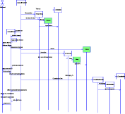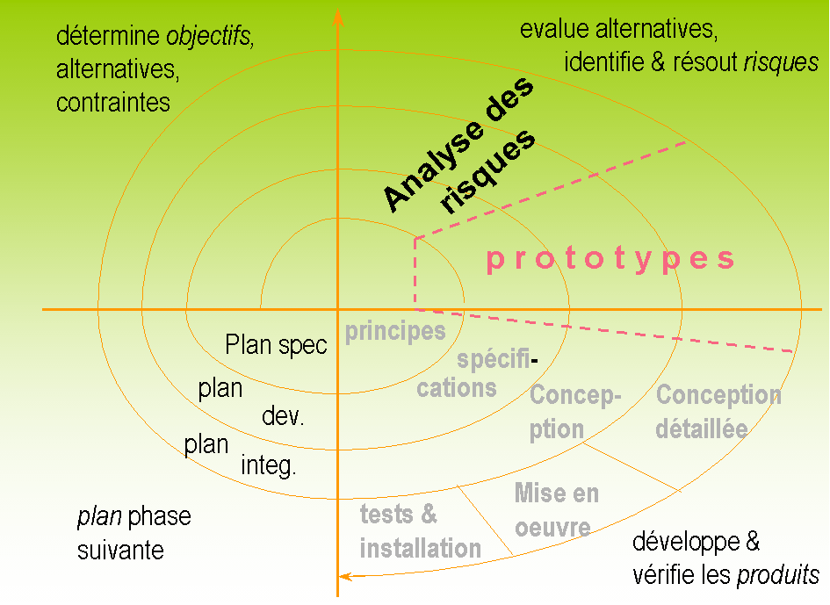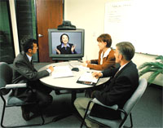

Participants :

-

-

-

-

**SOMMAIRE**

I CONTEXTE 4

I.1.1 Reformulation du besoin et User Stories développées 4

I.1.2 Plateforme de développement 4

I.1.3 Données utilisées 4

II LA CONCEPTION IHM 5

II.1.1 Graphe du dialogue 5

III CONCEPTION et développement DES COMPOSANTS 5

III.1.1 Les fonctionnalités 5

III.1.2 Maquettes 5

III.1.3 Les ressources utilisées et particularités de la Story 5

III.1.4 Code développé 5

III.1.5 Tests automatisés 6

# CONTEXTE

Reformulation du besoin et User Stories développées

Vous placez ici la reformulation du besoin et les User Stories choisies par votre équipe en début de mission.

Plateforme de développement

Vous citez dans ce tableau les principaux composants logiciels de la plateforme de développement utilisée.

|  |  |  |
| --- | --- | --- |
| **Niveau** | **Produit** | **Remarques** |
| Système d’exploitation |  |  |
| Données | Type de collection … |  |
| EDI | … version… |  |
| Langage(s) | HTML5/CSS3/JavaScript |  |
| Autres | Framework, librairie | Version… |

Données utilisées

Vous décrivez ici les données utilisées (liste et attributs des entités) et votre ***jeu d’essai.***

# LA CONCEPTION IHM

Graphe du dialogue

Vous placez ici le ***graphe du dialogue*** de l’application établi à partir des ***images écrans miniatures*** et de ***flèches*** précisant la navigation entre les pages.

Vous pouvez lister les principes éventuels de design spécifiques (couleurs, logos, mise en page, messages d’erreur...) et de navigation (liens hypertexte, retours, droit à l’erreur, messages d’erreur...) que vous avez adoptés.

# CONCEPTION et développement DES COMPOSANTS

***Vous détaillez ce chapitre pour chaque User Story développée.***

Les fonctionnalités

Vous énoncez le libellé de la User Story*.*

Vous précisez l’état de la User Story au moment de la livraison (terminée, tâches en cours).

Maquettes

Vous insérez ici une copie de chaque écran développé pour cette User Story.

Les ressources utilisées et particularités de la Story

Le développement des fonctionnalités utilise des ressources diverses extérieures : collections, tables de base de données, classes Métier ou d’accès à la BDD, bibliothèques de code... Le lien avec ces ressources doit pouvoir être retrouvé aisément par le développeur en situation de maintenance.

Si le travail de développement est bien fait, chaque écran a fait l’objet d’un maquettage validé puis d’une ***programmation modulaire dûment commentée, en particulier par le ‘cartouche’ indiquant en début de script l’auteur et les relations de ce script avec les autres ressources***.

Vous pouvez préciser ou rappeler ici certains **algorithmes** ou **règles de gestion** particulièrement importants ou spécifiques.

Code développé

Vous insérez ***ici tout le*** ***code HTML/CSS/JavaScript -commenté- développé pour chacun des composants***.

Pour des scripts communs à plusieurs User-Stories (feuille CSS, script d’accès à la base…), copiez une seule fois le code correspondant dans votre dossier.

Tests automatisés

Vous décrivez ***ici les tests automatisés*** mis en place, assertions, résultats attendus.